Câu 1: Chức năng chính của nó là hiển thị sự khác biệt (thay đổi) giữa các trạng thái khác nhau trong kho lưu trữ (repository) của bạn
Ví dụ: Sửa nội dung file nhưng chưa add
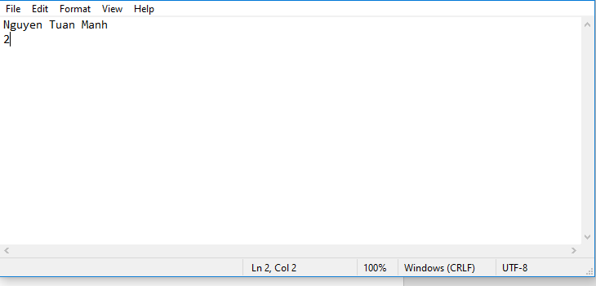
Chạy lệnh git diff để thấy những thay đổi nhưng chưa add
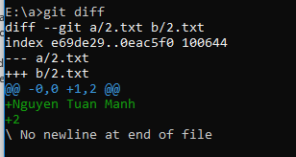
Sau khi commit thì chạy lệnh ko hiện thay đổi
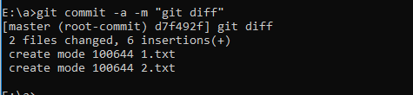
Câu 2: Để chạy được 2 file c++ và shell script thì phải mở lên đúng nhánh của no và vào thử mục của file mà mình cần chạy khi nó ta chỉ cần gõ lệnh “./dh52201048_cpp.txt” thi nó sẽ chạy ra file c++ . và khi thực hiện file shell script thì chúng ta cũng phải vào đúng thư mục và thực hiện lệnh “./dh52201048_sh.txt” thì nó sẽ chạy.

